SUDE: Dejanović Goran – FCI grupa 6,(goniči, alpski brak jazavčari )
Vujanović Nenad- FCI grupa 7 , ptičari
U slučaju prijave manjeg broja pasa od predviđenog, organizator može smanjiti broj sudaca
Program izložbe:
8.00 sati –otvaranje izložbe
8.15 – početak ocjenjivanja
14.00 –proglašenje pobjednika, zatvaranje izložbe

Pehari se dodjeljuju u kategorijama:
1.Najljepši pas FCI grupe 6
2.Najljepši pas FCI grupe 7
3.Najljepši Alpski brak jazavčar
4.Najljepši mladi Alpski brak jazavčar
5.Najljepši pas izložbe
6.Najljepši mladi pas izložbe

Potpisom prijavnice potvrđujem da sam upoznat sa pravilnikom o izložbama HKS-a, pristajem na uvjete koje je odredio organizator i odgovaram za svu eventualnu štetu koju počini moj pas.

HRVATSKI KINOLOŠKI SAVEZ KINOLOŠKA UDRUGA „SISAK“
2.SPECIJALNA IZLOŽBA PASA FCI GRUPA 6 I 7
7.SPECIJALNA IZLOŽBA ZA ALPSKE BRAK JAZAVČARE
CAC-HR SISAK 2014.
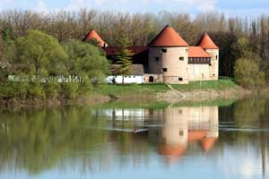
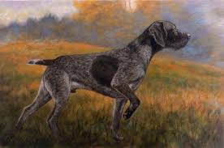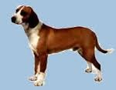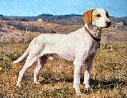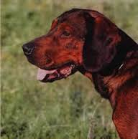
STARI GRAD SISAK
29.6.2014. (NEDJELJA)

